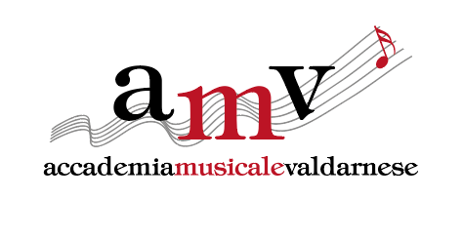DONA IL 5X1000 ALL’ACCADEMIA MUSICALE VALDARNESE
SCRIVI
81005690516
Sostegno del volontariato e delle altre organizzazioni non lucrative di utilità sociale, delle associazioni di promozione sociale e delle associazioni e fondazioni riconosciute che operano nei settori di cui all’art. 10, c. 1, lett a), del D.Lgs. n. 460 del 1997.

Accademia Musicale Valdarnese - piazza della Libertà 1- 52027 San Giovanni Valdarno (AR) – tel. 055942845
Cod. Fisc. 81005690516 – P.Iva 00890710510
acmuval@libero.it - www.acmuval.com

